Τελετή Βράβευσης: Η Ευρώπη γιορτάζει τα καλύτερα eTwinning έργα
Για δεύτερη συνεχή χρονιά ελληνικό σχολείο αποσπά το Βραβείο για το καλύτερο eTwinning έργο (overall prize 2014)!
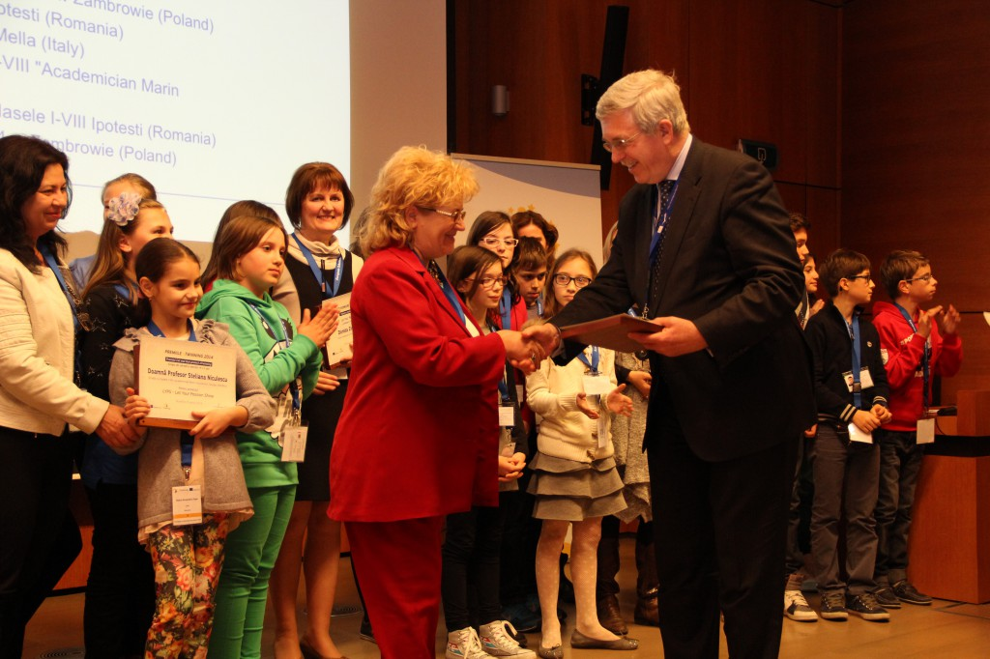
Τα καλύτερα έργα eTwinning σε ευρωπαϊκό επίπεδο παρουσιάστηκαν κατά τη διάρκεια της Τελετής Βράβευσης που πραγματοποιήθηκε στις 8 Απριλίου , στις Βρυξέλλες . Ο κύριος στόχος της εκδήλωσης ήταν η βράβευση των καλύτερων έργων eTwinning που υλοποιήθηκαν κατά την προηγούμενη σχολική χρονιά, και, κυρίως, η επιβράβευση των ανθρώπων, εκπαιδευτικών και μαθητών, που συμμετείχαν σε αυτά.
Η Anne Gilleran , Παιδαγωγική Διευθύντρια του eTwinning , παρουσίασε την τελετή , η οποία πραγματοποιήθηκε για πρώτη φορά στην πρωτεύουσα της Ευρώπης. Την εκδήλωση τίμησε με την παρουσία του ο Jan Truszczyński , Γενικός Διευθυντής Εκπαίδευσης και Πολιτισμού της Ευρωπαϊκής Επιτροπής ,η Malika Benarab από την επιτροπή Παιδείας του Ευρωπαϊκού Κοινοβουλίου και η Isabelle Durant , ευρωβουλευτής από το Βέλγιο . Όλοι συνεχάρησαν τους νικητές προσωπικά και γιόρτασαν την επιτυχία τους .
Ο Jan Truszczynski εξήγησε ότι η Ευρωπαϊκή Επιτροπή είναι πολύ περήφανη για το eTwinning , το οποίο «έχει γίνει ένα ουσιαστικό μέρος του νέου προγράμματος Erasmus +". Ο Γενικός Διευθυντής Εκπαίδευσης και Πολιτισμού συνεχάρη τους νικητές στη σκηνή και αποκάλυψε το καλύτερο eTwinning έργο του 2014. Αυτό το βραβείο απονέμεται σε ένα από τα 3 βραβευμένα έργα των ηλικιακών κατηγοριών, έπειτα από ψηφοφορία στην οποία παίρνουν μέρος οι Εθνικές Υπηρεσίες Στήριξης όλων των χωρών που συμμετέχουν στο eTwinning . Φέτος , το βραβείο για το καλύτερο eTwinning έργο πήγε στο LYPS: Let Your Passion Shine.
Η Isabelle Durant , ευρωβουλευτής από το Βέλγιο , συνεχάρη τους νικητές και τους καλωσόρισε στην πατρίδα της . Τέλος , η Malika Benarab από την Επιτροπή Παιδείας του Ευρωπαϊκού Κοινοβουλίου , τόνισε το ρόλο των εκπαιδευτικών «στην προώθηση της κριτικής σκέψης και την ασφαλή χρήση του διαδικτύου».
Περισσότερα από διακόσια άτομα παρακολούθησαν την τελετή στις Βρυξέλλες και χιλιάδες άλλοι ενδιαφερόμενοι ενημερώνονταν από τα μέσα κοινωνικής δικτύωσης .
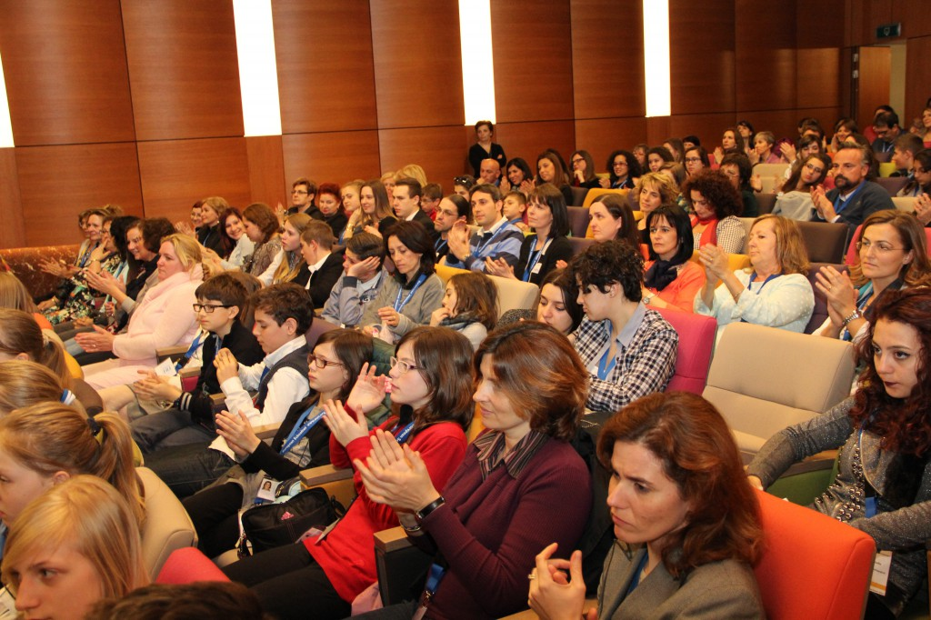

Ηλικιακές Κατηγορίες
Τα κύρια βραβεία χρηματοδοτούνται από την Ευρωπαϊκή Επιτροπή . Υπάρχουν τρεις ηλικιακές κατηγορίες ( 4-11 , 12-15 και 16-19 ετών) και σε κάθε κατηγορία , μια ευρωπαϊκή κριτική επιτροπή επιλέγει τον νικητή και τον επιλαχόντα . Οι νικητές και οι επιλαχόντες σε κάθε κατηγορία παρουσιάζονται και βραβεύονται κατά τη διάρκεια της τελετής .
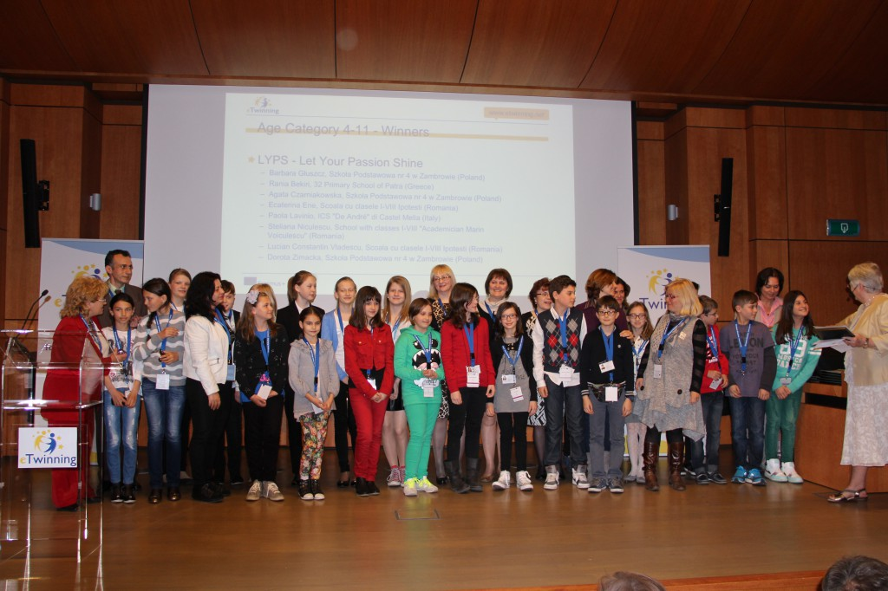
Το έργο LYPS: Let Your Passion Shine, που πήρε το 1^{ο} Βραβείο στην ηλικιακή κατηγορία 4-11 , χαρακτηρίστηκε από την κριτική επιτροπή ως "εξαιρετικό παράδειγμα βέλτιστης πρακτικής και συνεργασίας » . Σε αυτή την κατηγορία το δεύτερο βραβείο απονεμήθηκε στο έργο Talking Pictures.
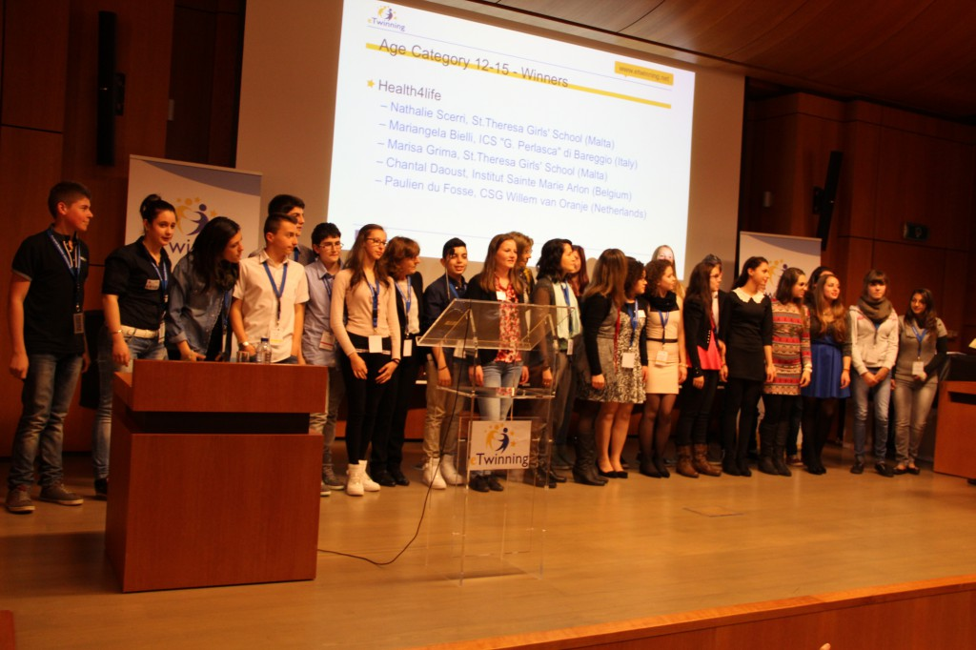
Ta έργa Stories in History και Health4Life βραβεύθηκαν με το δεύτερο και πρώτο βραβείο αντίστοιχα στην ηλικιακή κατηγορία 12-15 ετών. Η κριτική επιτροπή ανέφερε πως το έργο που απέσπασε το 1^{ο} Βραβείο αποτελεί «ένα παράδειγμα πολύ καλών δραστηριοτήτων eTwinning για την προετοιμασία εξετάσεων που μπορούν να ενσωματωθούν στο πρόγραμμα σπουδών, κάνοντας έτσι τη διαδικασία πιο διασκεδαστική».

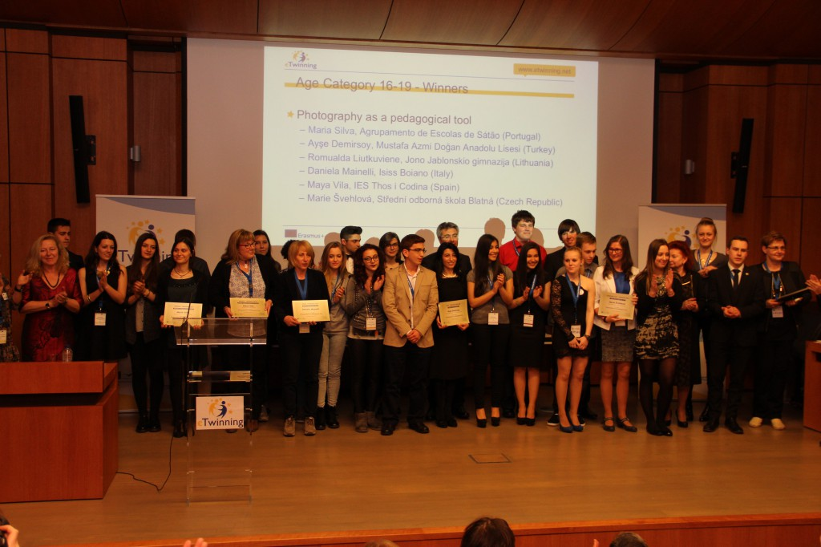

Στην ηλικιακή κατηγορία 16-19 , το έργο Euroguide απέσπασε από την κριτική επιτροπή το δεύτερο βραβείο και το έργο Photography as a pedagogical tool ήταν ο νικητής στη συγκεκριμένη κατηγορία. Η κριτική επιτροπή τόνισε τη στενή συνεργασία μεταξύ των εκπαιδευτικών σε αυτό το έργο, ώστε να σχεδιάσουν δραστηριότητες ελκυστικές για τους μαθητές τους.
Ειδικές Κατηγορίες
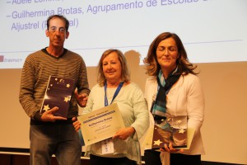
Οι πέντε ειδικές κατηγορίες χρηματοδοτούνται από διάφορα ιδρύματα στην Ευρώπη.
Το Βραβείο Ισπανικής Γλώσσας , χορηγός του οποίου είναι το Ισπανικό Υπουργείο Παιδείας, Πολιτισμού και Αθλητισμού απονεμήθηκε στο έργο ¿Conoces este cuento?
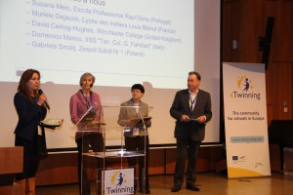
Το Βραβείο Γαλλικής Γλώσσας, χορηγοί του οποίου είναι, από κοινού, η Διεθνής Ομοσπονδία Εκπαιδευτικών Γαλλικής Γλώσσας και η Εθνική Υπηρεσία Υποστήριξης του eTwinning στη Γαλλία, απέσπασε το Moi, Toi, Lettres a nous .

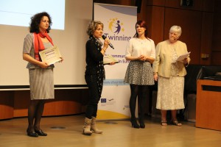
Εκ μέρους του British Council, το ίδρυμα που χορηγεί το Βραβείο για τα αγγλικά ως δεύτερη γλώσσα, η Rosalyn Kennedy απένειμε το βραβείο στο έργο Gold rules of behaviour.
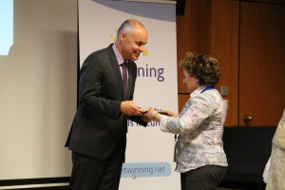

Στην ειδική κατηγορία βραβείων για τα έργα στα Μαθηματικά και τις Φυσικές Επιστήμες , με τίτλο Βραβείο Marie Sklodowska - Curie ,που επιχορηγείται από την Εθνική Υπηρεσία Υποστήριξης eTwinning της Πολωνίας, το βραβείο απέσπασε το έργο RIVER: Research Inside and Verify Environmental Risk .
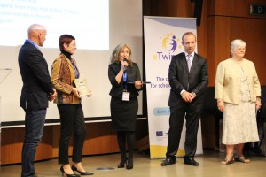
Στην τελευταία ειδική κατηγορία το Mevlana Βραβείο για τη Διαπολιτισμική Κατανόηση, χορηγός του οποίου είναι η Εθνική Υπηρεσία Υποστήριξης του eTwinning της Τουρκίας, απέσπασε το έργο e-cultural Kaleidoscope.
Τη φετινή χρονιά τέσσερα ευρωπαϊκά βραβεία απέσπασαν ελληνικά σχολεία και επιπλέον το πρώτο βραβείο όλων των κατηγοριών (overall prize) για δεύτερη συνεχόμενη χρονιά απονεμήθηκε σε ελληνικό σχολείο!
Το πρώτο βραβείο (overall prize) απονεμήθηκε στο 32ο Δημοτικό Σχολείο Πατρών με το έργο LYPS - Let Your Passion Shine! Θερμά συγχαρητήρια!
- 1ο Βραβείο στην Ηλικιακή κατηγορία 4 έως 11 ετών
Ράνια Μπεκίρη, 32ο Δημοτικό Σχολείο Πατρών με το έργο LYPS - Let Your Passion Shine
- 2ο Βραβείο στην Ηλικιακή κατηγορία 12 έως 15 ετών
Θεοδώρα Γκένιου, Γυμνάσιο Νέου Σουλίου Σερρών με το έργο Stories in History
- Ειδικό Βραβείο Marie Skodowska Curie
Ελένη Κωστοπούλου, Αθηνά Γιαννοπούλου και Κατερίνα Ραφτοπούλου του 5ου Γενικού Λυκείου Βέροιας με το έργο "R.I.V.E.R" Research Inside and Verify the Environmental Risk.
- Ειδικό Βραβείο Mevlana για τη Διαπολιτισμική Κατανόηση
Αγγελική Κατσάνη, Δημοτικό Σχολείο Χρυσοχωρίου Καβάλας, με το έργο e-cultural Kaleidoscope
Ιστορικό
Το eTwinning είναι η Κοινότητα των σχολείων στην οποία συμμετέχουν περίπου 250 000 εκπαιδευτικοί από όλη την Ευρώπη, χρηματοδοτείται από την Ευρωπαϊκή Επιτροπή στο πλαίσιο του προγράμματος Erasmus+. Το European Schoolnet συντονίζει την Κεντρική Υπηρεσία Υποστήριξης eTwinning , εξ ονόματος της Ευρωπαϊκής Επιτροπής .
Τώρα στον ένατο χρόνο της , η δράση eTwinning της Ευρωπαϊκής Επιτροπής περιλαμβάνει περίπου 250.000 εγγεγραμμένους εκπαιδευτικούς σε 32 χώρες , οι οποίοι επικοινωνούν, εργάζονται μαζί , και σχεδιάζουν διασυνοριακά εκπαιδευτικά έργα. Το eTwinning επιβεβαίωσε τον σημαντικό ρόλο του στη διαμόρφωση ενός ευρωπαϊκού χώρου εκπαίδευσης, βοηθώντας τους εκπαιδευτικούς να δικτυωθούν, να συνεργαστούν και να μοιραστούν, επιτρέποντάς τους να αισθάνονται και να είναι μέρος της μεγαλύτερης κοινότητας μάθησης στην Ευρώπη .
Η πλατφόρμα του eTwinning προσφέρει ευκαιρίες για τους εκπαιδευτικούς να συναντηθούν και να αλληλεπιδρούν μεταξύ τους σε σχολικά έργα , ομάδες ειδικού ενδιαφέροντος και σε διαδικτυακές ομάδες συζήτησης. Προσφέρει, επίσης, πολλές ευκαιρίες επαγγελματικής ανάπτυξης μέσω διαδικτυακών Εκδηλώσεων Εκμάθησης, με έμφαση στις δεξιότητες συνεργασίας και τη χρήση της τεχνολογίας στην παιδαγωγική πρακτική . Μάθετε περισσότερα στο www.etwinning.net .

